Муниципальное дошкольное образовательное бюджетное учреждение «Детский сад №26 «Умка» общеразвивающего вида с приоритетным осуществлением деятельности по художественно-эстетическому направлению развития детей»

Кружковая работа
«Волшебный бисер»
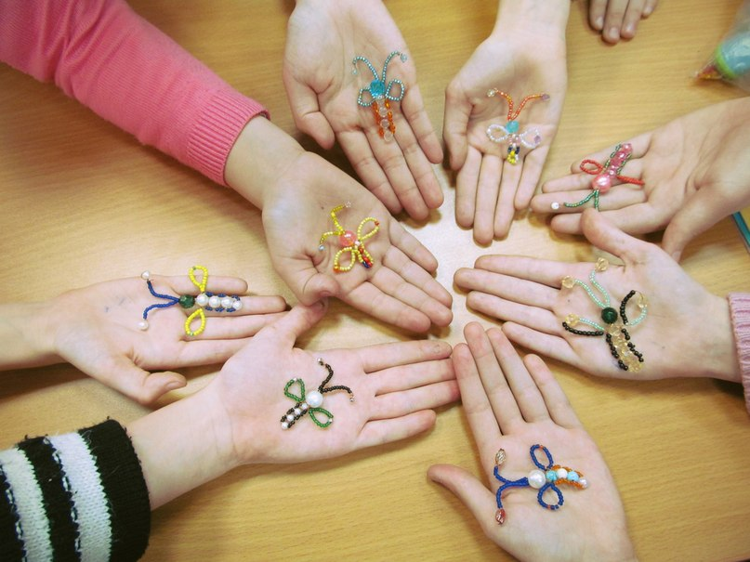

Воспитатель: Платонова Е.Н.

2017 год

План кружковой работы с детьми на 2017-2018г. учебный год.

Цель: развитие творческих способностей детей посредством техники биссероплетения.
Задачи:- обучать детей основам низания бисера,
-развивать художественный вкус, фантазию, мелкую моторику рук,
-воспитывать усидчивость.
Результат: выставка детских работ.

Перспективный план.
Сентябрь
Введение. Родословная стеклянной бусинки.
Октябрь
Низание крестиками.
Браслеты - «фенечки».
Ноябрь
«Новогодний сувенир».
Декабрь
Параллельное низание.
Брошь «яблонька».
Январь
«Брелок».
Февраль
«Подснежник».
Март
Низание сеток
«Пасхальное яйцо».
Апрель
«Фиалка».
Май
«Бабочка».

Время проведения:
2 раза в месяц по вторникам в 16.10

Список детей:
Пронина Ульяна
Сулимов Максим
Тушакова Арина
Галкин Саша
Вывденко Данил
Килина Дарья
Дьяченко Артем

